Na osnovu člana 1 i člana 3 Odluke o davanju u zakup poslovnog prostora u svojini Glavnog grada Podgorice(“Službeni list Crne Gore –opštiniski propisi”, br.007/21), člana 1 i člana 2 Odluke o davanju na korišćenje i upravljanje montažnih objekata privremenog karaktera Agenciji za izgradnju i razvoj Podgorice(“Službeni list Crne Gore –opštiniski propisi”, br.052/25), Agencija za izgradnju i razvoj Podgorice objavljuje

Javni poziv
za davanje u zakup prostora u montažnim objektima privremenog karaktera na Trgu Nezavisnosti u Podgorici za organizaciju Novogodišnjeg pazara od
19.12.2025.godine zaključno sa 07.01.2026.godine

Predmet javnog poziva je davanje u zakup slobodnih prostora u montažnim objektima privremenog karaktera na Trgu Nezavisnosti u Podgorici, prikupljanjem ponuda u zatvorenim kovertama i to:

I.PREDMET I MINIMALNA CIJENA ZAKUPA

1.Prostori u montažnim objektima privremenog karaktera-prikazani na Planu pozicija na Trgu Nezavisnosti u Podgorici označeni u plavoj Zoni, okvirne dimenzije 1.91m x1.44,5mx2.85 m sa sljedećim oznakama:
Prostori br.1, br.10, br.11, br.12, br.13, br.14, br.15, br.16, br.17, br.18, br.19, br.20, br.21 i br.30.
Minimalna cijena zakupa predmetnih prostora u montažnim objektima u plavoj zoni iznosi: 1.200,00 Eura bez uračunatog PDV-a, odnosno 1.452,00 Eura sa uračunatim PDVom u plavoj Zoni.

2.Prostori u montažnim objektima privremenog karaktera-prikazani na Planu pozicija na Trgu Nezavisnosti u Podgorici označeni u žutoj Zoni, okvirne dimenzije 1.91m x1.44,5mx2.85 m sa sljedećim oznakama:
Prostori br.2, br.7, br.8, br.9, br.22, br.23, br.24 i br.29.
Minimalna cijena zakupa predmetnih prostora u montažnim objektima u žutoj zoni iznosi: 1.440,00 Eura bez uračunatog PDV-a, odnosno 1.742,04 Eura sa uračunatim PDVom u žutoj Zoni.

3.Prostori u montažnim objektim privremenog karaktera-prikazani na Planu pozicija na Trgu Nezavisnosti u Podgorici označeni u crvenoj Zoni, okvirne dimenzije 1.91m x1.44,5mx2.85 m sa sljedećim oznakama:
Prostori br.3, br.4, br.5, br.6, br.25, br.26, br.27 i br.28.
Minimalna cijena zakupa predmetnih prostora u montažnom objektu u crvenoj zoni iznosi: 1.680,00 Eura bez uračunatog PDV-a, odnosno 2.032,80 Eura sa uračunatim PDVom u crvenoj Zoni.

Naznačene minimalne cijene zakupa su formirane shodno Izvještaju o procjeni tržišne vrijednosti zakupa prostora u montažnim objektima privremenog karaktera za organizaciju Novogodišnjeg pazara na Trgu Nezavisnosti u Podgorici, od stane ovlašćenog procjenjivača.

U ponuđenu cijenu zakupa prostora uključeni su troškovi utrošene električne energije, vode kao i odvoženje otpada i održavanje higijene na pazaru.

II.PERIOD ZAKUPA
Davanje u zakup se vrši na određeno vrijeme od 19.12.2025.godine zaključno sa 07.01.2026.godine.
U slučaju loših vremenskih uslova ili nemogućnosti održavanja programa Novogodišnjeg pazara, vrijeme održavanja će se produžiti za broj dana za koji nije bilo programa, što će se regulisati Aneksom Ugovora o zakupu.
Radno vrijeme Novogodišnjeg pazara je svakog radnog dana od 17:00h-00:00h, vikendom:10:00h-00:00h, praznicima:10:00h-01:00h.

III.PRAVO UČEŠĆA
Učesnici u postupku prikupljanja ponuda na Javnom pozivu mogu biti domaća pravna lica i preduzetnici koja obavljaju ugostiteljsku i trgovačku djelatnost, sa sjedištem na teritoriji Glavnog grada Podgorica.
Učesnici na Javnom pozivu mogu dostaviti po jednu ponudu u svakoj od navedenih Zona.
U slučaju da isti ponuđač dostavi ponude za više zona, razmatraće se samo ona ponuda koja je najbolje rangirana, dok će se ostale smatrati nevažećim.

IV.POTREBNA DOKUMENTACIJA
Sva dokumentacija se dostavlja u orginalu ili u primjerku ovjerene kopije.
-Za Preduzetnike-dokument o registraciji sa ličnim podacima, rješenje o dodijeljenom PIB-u i PDV-u ukoliko je u sistemu PDV-a, karton deponovanih potpisa.
-Za pravna lica- izvod iz CRPS-a ne stariji od 3 mjeseca od dana objavljivanja ovog Javnog poziva, rješenje o dodijeljenom PIB-u i PDV- u ukoliko je u sistemu PDV, karton deponovanih potpisa.

V.PONUDA OBAVEZNO TREBA DA SADRŽI

-Naziv ponuđača-osnovni podaci o preduzetniku ili pravnom licu.
-Oznaku Zone za koju se ponuda podnosi.
-Iznos ponudjene zakupnine izražene bez PDV-a i sa PDV-om, koji ne može biti niži od minimalne cijene zakupa prostora.
-Dokaz o uplati garantnog depozita.
-Broj transakcionog računa za vraćanje depozita.
-Izjavu da će prostor u montaznom objektu privremenog karaktera uzeti u zakup u vidjenom stanju
i privesti namjeni sopstvenim sredstvima bez prava potraživanja od zakupodavca i da će prostor u
montažnom objektu vratititi nakom završetka pazara neoštećen u ispravnom stanju.
- Izjava ponuđača da je saglasan da se dostavljena dokumentacija može koristiti samo za postupak
ovog Javnog poziva.
Ponuda mora biti potpisana o strane ovlašćenog lica ponuđača i pečatirana.

VI. GARANTNI DEPOZIT

-Učesnici postupka dužni su kao garanciju učešća dostaviti dokaz o izvršenoj uplati garantnog depozita u iznosu od 30% od iskazane minimalne cijene zakupa sa uračunatim PDV-om za Zonu za koju je ponuđač dostavio ponudu.
Garantni depozit se uplaćuje na transakcioni račun„Agencije za izgradnju i razvoj Podgorice“ d.o.o. broj:510-1093-59 CKB, za svrhu uplate „Garantni depozit za Novogodišnji Pazar”.
Ponuđačima čija ponuda bude prihvaćena, garantni depozit se zadržava do završetka pazara i primopredaje prostora, nakon čega će biti vraćen ponuđaču pod uslovom da se prostor u montažnom objektu vrati Agenciji neoštećen i u ispravnom stanju.
Ukoliko najpovoljniji ponuđač odustane od ponude i ne zaključi ugovor u predviđenom roku ili ne vrati prostor u ispravnom stanju gubi pravo na povraćaj garantnog depozita.
Ponudjačima čija ponuda nije blagovremena, nije formalno ispravna, kao i ponudjačima čija ponuda nije prihvaćena, depozit se vraća u roku od 10 dana od dana završetka postupka.

VII.KRITERIJUM ZA ODABIR NAJPOVOLJNIJEG PONUĐAČA

Kriterijum za odabir najpovoljnijeg ponuđača je najveća ponuđena cijena zakupa sa uračunatim PDV-om po zonama, uz ispunjavanje ostalih uslova iz ovog Javnog poziva.

VIII. VRIJEME, MJESTO I NAČIN PODNOŠENJA PONUDA
Ponuđači dostavljaju ponude, svakog radnog dana od dana objаvljivanja 06.11.2025.godine, zaključno sa 19.11.2025.godine do 9 i 30 časova.
Ponude se podnose u zatvorenim kovertama, na arhivu Agencije za izgradnju i razvoj Podgorice na adresi Jovana Tomaševića 2A, Podgorica sa naznakom Zone na koji se ponuda odnosi.
Zbog hitnosti postupka organizacije Novogodišnjeg pazara isključuje se dostavljanje ponuda na bilo koji način, osim neposrednom predajom na arhivu Agencije.
Na jednoj strani koverte treba da stoje osnovni podaci o Ponudjaču i to: naziv ponuđača, adresa i broj telefona.
Na drugoj strani koverte treba da stoji naznaka: ''Agencija za izgradnju i razvoj Podgorice - ne otvarati - ponuda za Javni poziv za davanje u zakup prostora u montaznom objektu privremenog karaktera za Novogodišnji Pazar na Trgu Nezavisnosti” sa naznakom Zone na koju se ponuda odnosi.

IX. VRIJEME I MJESTO JAVNOG OTVARANJA PONUDA
Javno otvaranje ponuda će se održati dana 19.11.2025.godine na drugom spratu sala br.9, u objektu gdje se nalaze prostorije Agencije za izgradnju i razvoj Podgorice d.o.o. na adresi Jovana Tomaševića 2 A, po sljedećem rasporedu:
1.Za prostore u montažnim objektima privremenog karaktera u plavoj Zoni otvaranje ponuda će početi u 10:00h.
2.Za prostore u montažnim objektima privremenog karaktera u žutoj Zoni otvaranje ponuda će početi u 15:00h.
3.Za prostore u montažnim objektima privremenog karaktera u crvenoj Zoni otvaranje ponuda će početi u 18:00 h.

X. POSTUPAK I ROK ZA DONOŠENJE ODLUKE I ZAKLJUČENJE UGOVORA
Postupak davanja u zakup prostora u montaznim objektima privremenog karaktera u zakup sprovodi Komisija za sprovodjenje postupka davanja u zakup prostora u montažnim objektima privremenog karaktera na Trgu Nezavisnosti, koju je formirao Izvršni direktor Agencije za izgradnju i razvoj Podgorice.
Javnom otvaranju ponuda može prisustvovati jedan predstavnik ponuđača sa ovlašćenjem za prisustvovanje u postupku otvaranja ponuda, koje je dužan predati predstavniku Komisije prilikom ulaska u prostoriju u kojoj će se vršiti otvaranje ponuda.
Prilikom otvaranja ponuda Komisija sačinjava Zapisnik o otvaranju ponuda po navedenim Zonama koji nakon završetka postupka otvaranja po rasporedu navedenom u tački IX, potpisuju prisutni ovlašćeni predstavnici ponuđača i članovi Komisije.
Primjerci ovakvog Zapisnika o otvaranju ponuda uručuju se prisutnim ovlašćenim predstavnicima ponuđača.
Komisija u daljem postupku vrši rangiranje ponuda za koje ocijeni da su formalno ispravne, finansijski i ukupno prihvatljive i utvrđuje rang listu najpovoljnih ponuđača po Zonama o čemu obavještava učesnike ovog Javnog poziva.
Najbolje rangirani ponuđači dužni su dana 21.11.2025.godine na posebnoj sjednici Komisije izvršiti odabir objekata po Zonama.

Odabir prostora u montažnim objektima po Zonama vršiće se po sljedećem rasporedu i to :

U plavoj zoni 14(četrnaest) najbolje rangiranih ponuđača stiču pravo odabira prostora u montažnim objektima za koju su dostavili ponudu.Odabir prostora u montažnim objektima će se vršiti navedenog dana u periodu od 09:00h do 13:00h.
Odabir objekata vrši se redosljedom prema utvrđenoj rang listi, tj. ponuđač koji je rangiran na višem mjestu ima pravo prvenstva u izboru objekta počev od prvograngiranog ponuđača.

U žutoj zoni 8(osam) najbolje rangiranih ponuđača stiču pravo odabira prostora u montažnim objektima za koju su dostavili ponudu.Odabir prostora u montažnim objektima će se vršiti navedenog dana u periodu od 13:00h do 15:30h.
Odabir objekata vrši se redosljedom prema utvrđenoj rang listi, tj. ponuđač koji je rangiran na višem mjestu ima pravo prvenstva u izboru objekta počev od prvograngiranog ponuđača.

U crvenoj zoni 8(osam) najbolje rangiranih ponuđača stiču pravo odabira prostora u montažnim objektima za koju su dostavili ponudu.Odabir prostora u montažnim objektima će se vršiti navedenog dana u periodu od 15:30h do 18:30h.
Odabir objekata vrši se redosljedom prema utvrđenoj rang listi, tj. ponuđač koji je rangiran na višem mjestu ima pravo prvenstva u izboru objekta počev od prvograngiranog ponuđača.

Prilikom odabira prostora u montažnim objektima po zonama, najbolje rangirani ponuđači po zonama dužni su da potpišu Izjavu koji ćem im uručiti Komisija, da su odabrali određeni prostor u montažnom objektu na prikazanom Planu pozicija po zonama i po redosljedu shodno utvrđenoj Rang listi.
Na istoj sjednici biće im uručen poziv za zaključenje Ugovora o zakupu prostora u montažnom objektu koji su odabrali na Planu pozicija prostora po zonama.
Prilikom prijema poziva za zaključenje ugovora ponuđači su dužni da se izjasne da li prihvataju ili odustaju od zaključenja ugovora.
U slučaju da jedan od najbolje rangiranih ponuđača po zonama, odustane od zaključenja ugovora za prostor u montažnom objektu koji je odabrao i za koji je primio poziv za zaključenje ugovora, Komisija će na istoj sjednici konstatovati da je ponuđač odustao i pozvati sljedećeg rangiranog ponuđača u toj Zoni da se izjasni o odabiru prostora.
Ponuđači koji su se izjasnili za zaključenje ugovora o zakupu, dužni su da u roku od 24h od dana izjašnjenja uplate ponuđeni iznos cijene zakupa sa PDV-om u cjelosti, na transakcioni račun Agencije za izgradnju i razvoj Podgorice d.o.o. žr.br: 510-1093-59 kod CKB-e.
Iznos zakupnine mora biti uplaćen sa transakcionog računa ponuđača.
Ukoliko dva ili više ponudjača ponude jednak iznos zakupnine za istu Zonu, Komisija će ih pozvati da u roku od 24 časa od ličnog preuzimanja obavještenja, dostave nove ponude sa novim iznosom zakupnine za tu Zonu.
Nakon što najbolje rangirani ponuđači po Zonama dostave dokaz o uplati ponuđene zakupnine, sa istima će biti zaključen ugovor o zakupu prostora u montažnom objektu privremenog karaktera na Trgu Nezavisnosti za period 19.12.2025.godine zaključno sa 07.01.2026.godine.

U slučaju da za određene prostore u montažnim objektima po Zonama ne bude pristiglih ponuda za zakup, Agencija za izgradnju i razvoj Podgorice raspisaće novi Javni poziv za davanje u zakup predmetnih prostora u montažnim objektima, ne čekajući završetak postupka ovog Javnog poziva.

Sastavni dio ovog Javnog poziva je Plan pozicija prostora na Trgu Nezavisnosti u Podgorici sa rasporedom prostora u montažnim objektima privremenog karaktera po Zonama za organizaciju Novogodišnjeg pazara počev od 19.12.2025.godine zaključno sa 07.01.2026.godine.

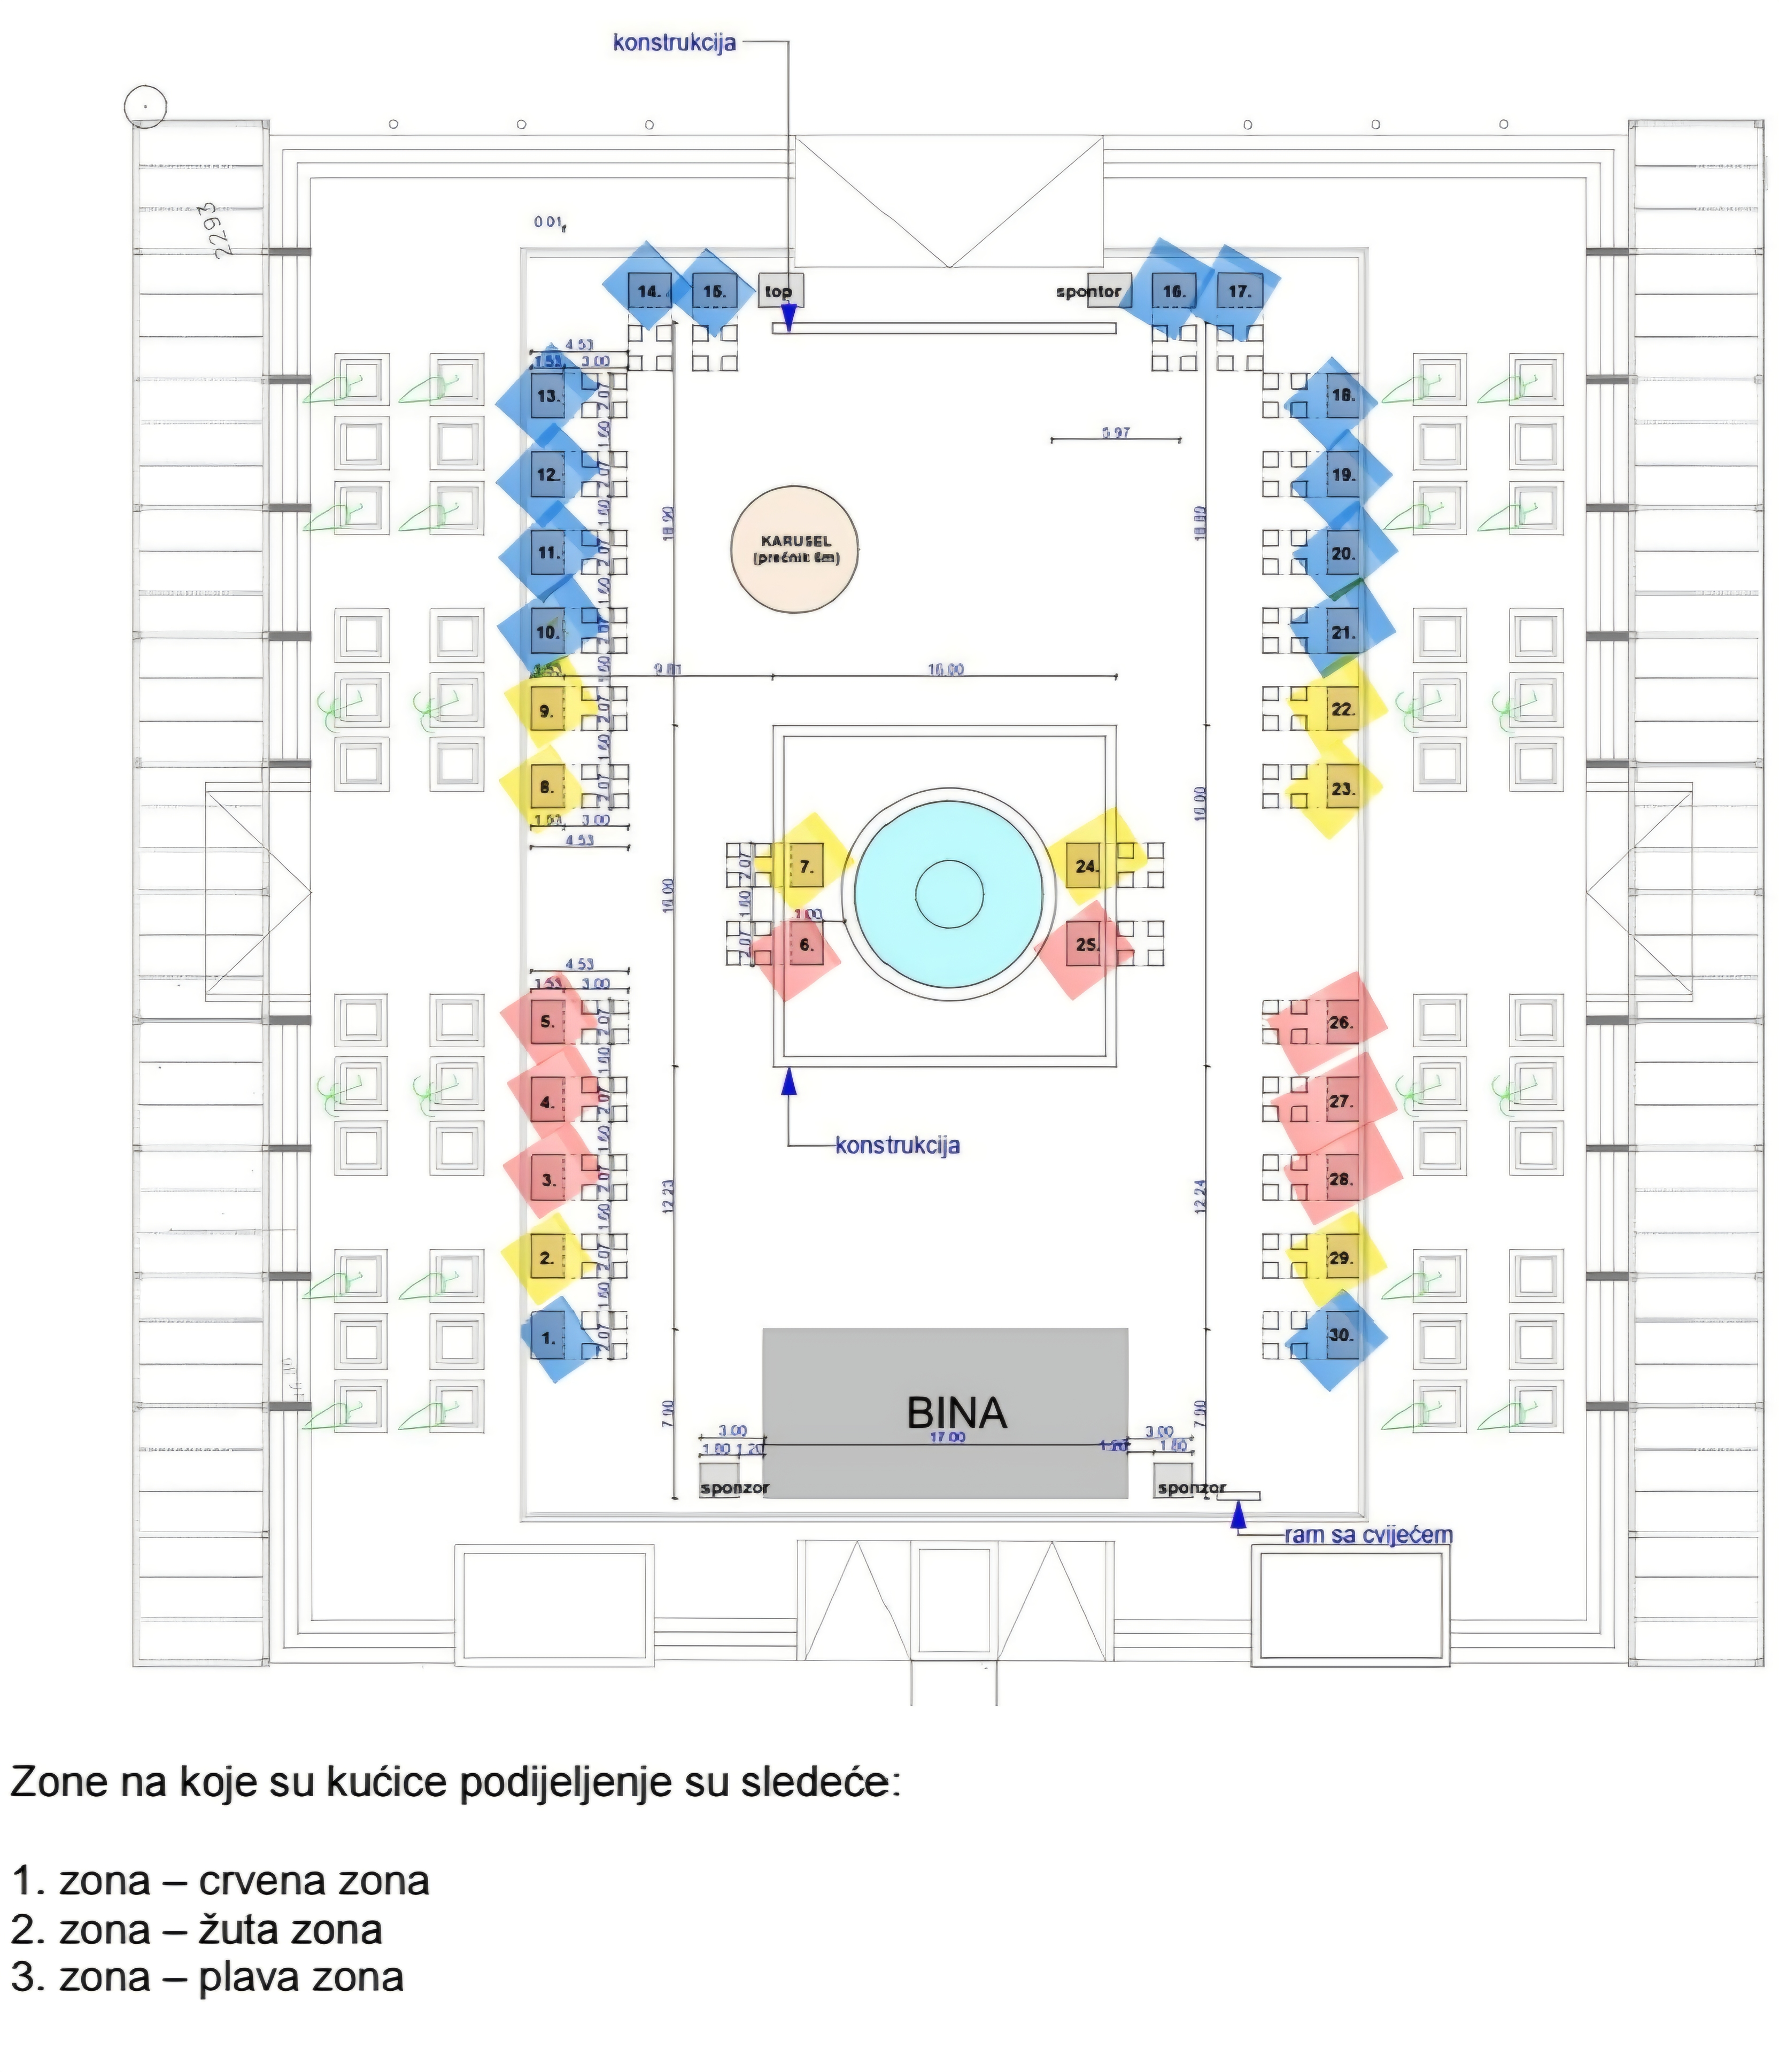

Napomena: Potrebna obavještenja po osnovu javnog poziva mogu se dobiti na broj telefona 020 408 700 ili putem e-maila: agencijapg@t-com.me svakog radnog dana u periodu od 09.00-13.00 časova.
Javni Poziv za davanje u zakup prostora u montažnim objektima privremenog karaktera na Trgu Nezavisnosti u Podgorici je objavljen na zvaničnoj web stranici Agencije za izgradnju i razvoj Podgorice d.o.o. i u dnevnim novinama Vijesti.

